# **Методика**

**организации и проведения круговой тренировки**

**на уроках физической культуры.**

Основой разработки «Методика организации и проведении круговой тренировки

на уроках физической культуры, являются требования государственных стандартов среднего и начального профессионального образования по дисциплине «физическая культура». Разработка включает общие правила проведения круговой тренировки по базовым видам программного материала, а так же по вариативной части программы: примерные комплексы круговой тренировки, рекомендации по их составлению, литературные источники. Данные методические рекомендации могут быть использованы преподавателями физической культуры при прохождении программного материала базовой и вариативной части программы, а так же общей физической подготовке и профессионально-прикладной физической подготовке. В методической разработке приводится порядок применения и разновидности круговой тренировки по видам учебной программы, а так же методам её проведения. Содержательный компонент методической разработки актуален и может быть использован преподавателями образовательных учреждений общего и среднего образования.

**Содержание**

1. Аннотация
2. Пояснительная записка
3. Содержание
4. Заключение
5. Литература

**Аннотация.** Методической основой "круговой тренировки" является многократное выполнение определенных движений, в условиях точного дозирования нагрузки и точно установленного порядка ее изменения и чередования с отдыхом. Поэтому круговая тренировка представляет собой организационно-методическую форму занятий физическими упражнениями, направленными в основном на комплексное развитие двигательных качеств. Одна из важнейших особенностей - четкое нормирование физической нагрузки и в то же время строгая индивидуализация ее.

**Пояснительная записка**

Происходящие в настоящее время в Российской Федерации реформы в системе образования привели в движение механизмы, предъявляющие повышенные требования к личности обучаемого, качеству знаний, умений и навыков его адаптации к условиям динамично и непредсказуемо меняющейся жизни, значимости здоровья, высокой работоспособности и постоянной двигательной реабилитации.

Безусловно, одним из важнейших факторов для реализации столь актуальной проблемы являются физическая культура и спорт, которые, как социальные и ценностные составляющие, способны формировать и преобразовывать личность, ее двигательный потенциал и приумножать здоровье человека.

В этой связи существенно возрастает необходимость разработки инновационных методик, обеспечивающих обще прикладную и оздоровительно-тренировочную направленность, эффективно формирующих общую и специальную подготовку, способствующих индивидуальной коррекции физического развития и физической подготовленности, развитию потребностей и мотивов обучающихся к занятиям  физической культурой.

Одним из путей осуществления данной проблемы является разработка и реализация в процессе физического воспитания метода круговой  тренировки, с учетом уровня физического развития и физической подготовленности и  само мотивации обучающихся.

Анализ специальной научно-методической литературы показал, что установлена высокая эффективность метода круговой тренировки в системе урочных и внеурочных занятий по физической культуре.

**Содержание**

Современный урок физической культуры в учреждениях профессионального образования должен отвечать запросам нашего об­щества в разносторонней физической подготовке обучающихся. В противном случае он становится бесполезным.

Подготовка студентов к практической жизни средствами физического воспитания приобретает особую значи­мость. Актуальным, в этой связи становится вопрос о том, как общая физическая подготовка должна обеспечивать разносторон­нее физическое развитие на основе комплексного использования раз­нообразных средств и методов на уроке физической культуры.

Разнообразить физическую нагрузку, комплексно развивать фи­зические способности студентов, повысить эффективность функ­ционирования системы физического воспитания позволяет круго­вая тренировка.

Круговая тренировка - это организационно-методи­ческая форма занятий физическими упражнениями, включающая ряд частных методов строго регламенти­рованного упражнения, направленная на комплексное развитие физических способностей занимающихся. Такая форма работы предусматривает серийное (слит­ное или с интервалами) последовательное выполнение специально подобранного (разработанного) комплекса физических упражнений в соответствии с определен­ным символом круговой тренировки.

Организация занятий с использованием круговой тренировки позволяет активно воздействовать на вос­питание основных физических качеств студентов, спо­собствует разносторонней физической подготовке. Кру­говой метод позволяет добиться большой плотности занятий, при этом резко возрастает нагрузка: увели­чивается количество повторений, а следовательно и общий объем выполняемой работы по сравнению с обыч­ной организацией уроков. Круговая тренировка также способствует физическому развитию обучающихся, фор­мированию двигательных навыков, совершенствованию сердечно-сосудистой и дыхательной систем.

Круговую тренировку можно успешно применять ко всем видам учебной программы. В ее состав могут входить элементы легкой атлетики, гимнастики, спортивных игр, а также общеразвивающие упражнения с предметами: гимнастическими скамейками и стенкой, гантелями, мячами, упражне­ния в лазанье, пере лазании, различные акробатичес­кие упражнения (кувырки, стойки и др.), а также уп­ражнения на расслабление. Применение круговой тренировки в учебном процессе по физическому воспитанию позволяет добиться более высоких показателей в физическом развитии и физической подготовленности по сравнению с общепринятыми методами при одинаковых затратах времени.

**Развитие физических качеств с помощью круговой тренировки**

На уроках физической культуры с помощью круго­вой тренировки можно комплексно, целенаправленно раз­вивать определенные физические качества учащихся: быстроту, силу, выносливость, гибкость, ловкость и т. д., но главным образом такие качества, как силовая вынос­ливость, скоростная сила, скоростная выносливость.

Начиная с 1 курса целесообразно примене­ние круговой тренировки, направленной на воспи­тание у учащихся комплекса физических качеств с акцентом на те, которые наиболее важны для них. 1 курс- координа­ционные и скоростные качества; в 2 курс - скоростно-силовые качества и общая выносливость; 3 курс - высокий уровень развития всех качеств, особенно силы скоростной и силовой вы­носливости

**Организация круговой тренировки**

При проведении занятий с круговой тренировкой уча­щихся разбивают на 8-10 групп по 3-5 человек в каждой. Каждое упражнение выполняется на отведенном ему мес­те, так называемой станции. Учитель показывает каждой группе, на какой станции она работает и в каком порядке переходить от станции к станции. По окончании выпол­нения заданного упражнения по сигналу учителя группа выполняет переход на следующую станцию. Закончив выполнение последнего упражнения в данной серии, группа вновь возвращается к первому, передвигаясь как бы по кругу. Круг повторяется несколько раз в зависимости от задач круговой тренировки. На каждой станции упражне­ние выполняется на время и количество повторений. Физические упражнения круговой тренировки пред­ставляют собой совокупность взаимосвязанных между собой физических упражнений, дающих такой трени­ровочный эффект, который нельзя получить, используя каждое из этих упражнений в отдельности. При составлении комплексов круговой тренировки для следует исходить из того, что в них должны чередо­ваться упражнения общего и избирательного воздей­ствия, на разных станциях в работу должны вовлекать­ся различные мышечные группы. Упражнения для стан­ции подбираются не сложными, не требующими стра­ховки и помощи, а такими, чтобы в работе участвовали поочередно основные мышечные группы. На одну и ту же группу мышц можно воздействовать двумя-тремя различными упражнениями подряд. В основном исполь­зуются хорошо освоенные движения, не требующие дополнительного времени для их разучивания. Площадь каждой станции и ее расположение опре­деляются задачами урока, количеством занимающих­ся и инвентаря. Станции размещаются по кругу, квад­рату или прямоугольнику. Для безопасности и луч­шей организации занятий границы станций разделя­ются гимнастическими скамейками, флажки, верев­ками, различными ориентирами и т. п. Также жела­тельно помимо объяснений и показа работы на станци­ях обеспечить группы технологическими картами. Карта представляет собой копию комплекса упражне­ний для одной из станций с указанием физиологичес­ких режимов, инвентаря и места станции в зале. Количество упражнений в одном комплексе круго­вой тренировки зависит от направленного воздействия на воспитание физических качеств, числа учащихся и места занятий. В комплекс круговой тренировки, направленной на всестороннее физическое развитие, входит 10-12 упражнений, а со специальной направ­ленностью - 6-8 упражнений. Комплекс из 8-10 уп­ражнений выполняется примерно за 10-12 мин. (на каждое упражнение 45 сек., паузы для отдыха 30 сек.).

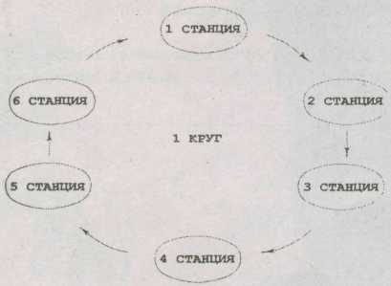

Рис. 1. Организация круговой тренировки

**Индивидуальная дозировка нагрузки**

Круговая тренировка с присущими ей особенностя­ми позволяет дифференцированно подходить к каждо­му учащемуся, а индивидуальный подход - одно из ведущих дидактических правил, обес­печивающие успех обучения.

Для регулировки нагрузки на первом занятии про­водятся испытания на максимальный тест (т. е. мак­симальное количество повторений, максимальный вес отягощения, максимальное или минимальное время выполнения упражнения) по каждому упражнению при условии правильного выполнения, устанавливается система нагрузки. Перед выполнением каждого упраж­нения необходимо наглядно показать правильное вы­полнение этого упражнения и попробовать выполнить их. Затем проводятся испытания на максимальный тест.

Все учащиеся одновременно на всех станциях выпол­няют упражнения в течение заданного вре­мени (например, за 30 сек.) и ведут подсчет повторе­ний. Затем подается команда для отдыха в течение 30 сек., во время которого ученики записывают выпол­ненное ими количество повторений в свои карточки до­стижений и переходят на следующую станцию. Сразу же после окончания упражнений на конечной станции учащиеся по команде учителя измеряют пульс, чтобы оценить реакцию организма на проделанную работу.

Если пульс учащегося превышает 180 уд/мин., то рекомендуется снизить нагрузку.

Показатели максимального теста служат исходны­ми данными для подбора индивидуальной нагрузки Индивидуальная нагрузка каждого учаще­гося будет различна.

После определения МТ для каждого учащегося ус­танавливается индивидуальная нагрузка: МТ/2 или МТ/4 в зависимости от подготовленности.

На последующих уроках выполняется каж­дое упражнение круговой тренировки установленное количество раз, но в различных вариантах. Организм постепенно приспосабливается к дозируе­мой нагрузке. Поэтому необходимо постепенно повы­шать ее, увеличивая дозировку упражнений.

МТ/2+1; МТ/2+2 и т. д. или за счет количества прохождения кругов. МТ/2х2; МТ/2хЗ и т. д. или за счет того и другого МТ/2+1х2; МТ/2+2хЗ и т. д.

Каждый из них повторяется 4-5 уроков, затем на последнем вновь повторить максимальный тест по каж­дому упражнению и сравнить с исходным результа­том.

**Личная карточка обучающегося**

|  |  |  |  |  |  |  |  |  |  |  |  |  |
| --- | --- | --- | --- | --- | --- | --- | --- | --- | --- | --- | --- | --- |
| Фамилия имя отчество | Дата рождения | | Рост | | Вес | Группа | | | Начата | | Закончена | |
|  |  | |  | |  |  | | |  | |  | |
| Название упражнения | Дозировка упражнений и круг на уроках | | | | | | | | | | | |
| 1МТ | МТ/2 | | МТ/2х1 | МТ+2/ 2x2 | | МТ/2х1 | МТ/2хЗ | | 2МТ | | МТ/ 2x1 |
| 1. 2. 3.  и т. д. |  |  | |  |  | |  |  | |  | |  |
| Сумма |  |  | |  |  | |  |  | |  | |  |

Чтобы вести систематический учет индивидуаль­ной нагрузки, нужно заготовить личные карточки обучающимся для учета физической нагрузки и показателей реакции на нее. Карточки заполняют студенты.

В графе «название упражнения» они указывают номер станции, с которой начал выполнять упражне­ние. В графе 1МТ ученик записывает свой первый мак­симальный тест на каждой станции. В следующих гра­фах указывается дозировки упражнений на пос­ледующих уроках. В графе 2МТ записывается свой второй максимальный тест на каждой станции.

Разница показателей между 1МТ и 2МТ с учетом качества выполнения упражнения характеризует воз­действие занятий по избирательному методу. Разра­ботка комплекса упражнений, изготовление указате­лей и карточек, собственно, и являются подготовкой к проведению круговой тренировки.

На первое занятие по круговой тренировке целесо­образно запланировать 45 мин. урока для тщательного разучивания упражнений, научить правильно, подсчи­тывать и записывать число повторений.

Упражнения с дозировкой "один круг" целесообраз­но проводить в первые и последние 15 мин. урока; с дозировкой "два круга" - в последние 20 мин.; в "три круга" - в последние 35 мин. урока.

Комплекс упражнений обычно повторяется без из­менений на 4-6 уроках. В дальнейшем целесообразно не менять все упражнения, а лишь усложнять некото­рые так, чтобы более разносторонне воздействовать на организм. Например, вместо простого приседания на одной ноге, держась рукой за рейку гимнастической стенки, в дальнейшем приседать без опоры рукой.

**Комплексы круговой тренировки, направленные на развитие физических**

**качеств учащихся**

**Комплекс 1**

1. Сгибание и разгибание рук в упоре лежа.
2. Лежа на спине, руки за голову, ноги согнуты в коленных суставах - поднимание и опускание бедер.
3. Лежа на спине, наклон туловища вперед.
4. Лежа на животе, прогнуться в спине, подняв руки вверх.
5. Из стойки, сгибая ногу в коленном суставе, пе­рейти в присед, другая нога выпрямлена и вытянута  
   вперед.
6. Присед в упоре — упор лежа — упор присев.
7. Передача набивного мяча двумя руками от гру­ди.
8. Сидя на полу, ноги врозь, передача набивного мяча партнеру из-за головы.
9. Прыжки на двух ногах через гимнастическую скамейку, стоя лицом к ней.
10. Прыжки через гимнастическую скамейку, стоя боком к ней.

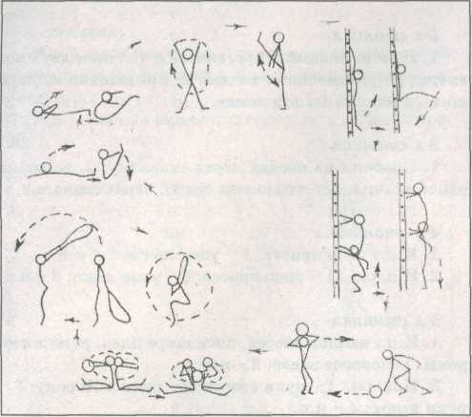

Рис. 2. Комплекс упражнений для гармоничного физического развития

**Комплекс 2**

1. Широкая стойка ноги врозь, круговые движения руками вперед и назад.
2. Стойка на одной ноге, высокий мах прямой ногой вперед-вверх.
3. Вис спиной к гимнастической стенке, поднима­ние прямых ног до положения прямого угла.
4. Приседание с партнером с опорой о гимнасти­ческую стенку.
5. Партнеры стоят лицом друг к другу, один броса­ет мяч от груди, другой катит его по полу.
6. Партнеры сидят спиной друг к другу, быстро передают мяч.
7. Прыжки на носках, ноги вместе.
8. Скакалка сложена пополам в одной руке, прыж­ки в приседе.
9. Лежа на спине, энергично поднять ноги вверх и достать руками стопы.
10. Лежа на животе, прогнуться в спине, стараясь достать руками ноги.

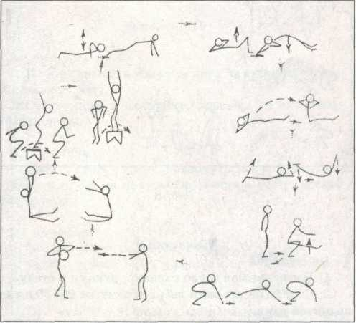

Рис.3. Комплекс упражнений для развития физических качеств

**Комплекс 3**

1. Лежа на спине, энергично поднять ноги вверх, достать руками стопы.
2. Сед на пятках, прогнувшись "упасть" вперед - "лодочка",
3. Упор присев - кувырок вперед - упор присев.
4. Упор присев - кувырок назад - упор присев.
5. Лазанье по канату с помощью ног.
6. Лазанье по канату без помощи ног.
7. Партнеры в седе ноги врозь лицом друг к другу, взявшись за руки, помогают друг другу наклонять  
   туловище вперед-назад.
8. Партнеры в седе спиной друг к другу, прямые руки подняты вверх, наклоны вперед с опорой о спину  
   партнера.
9. Вис на брусьях, ноги согнуты в коленных суста­вах - подтягивание.
10. Упор на брусьях, передвижение вперед на ру­ках с помощью маха ногами.

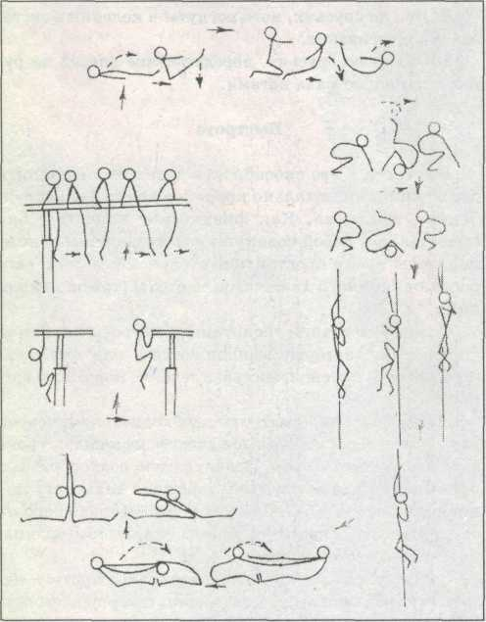

Рис. 4. Комплекс упражнения для развития физических качеств

**Быстрота**

Быстрота - это способность человека выполнять движения в минимально короткое время без наступ­ления утомления. Как физическое качество, она представляет собой совокупность независимых ком­понентов: время простой двигательной реакции, ско­рости одиночного движения, частоты (темпа движе­ний).

Основой методики воспитания быстроты являются упражнения, которые выполняются с максимальной (предельной) интенсивностью в течение короткого вре­мени.

Для воспитания быстроты необходимо комплексно тренировать все скоростные качества на каждом уроке физической культуры. Подбираются разнообразные упражнения для воспитания взрывной силы ног, уве­личивая частоту движения рук и ног. Широко исполь­зуются подскоки на месте, многоскоки, выпрыгивания, подскоки с отягощениями и т. д.

Задача упражнений на воспитание быстроты - ох­ватывать различные группы мышц, совершенствовать деятельность центральной нервной системы, повышать координационную способность занимающихся.

Время простой двигательной реакции характери­зуется скрытым временем реагирования на сигнал и в значительной степени определяется природой самого сигнала (свет, звук и т. д.).последовательностью, воз­растом, тренированностью и т. п.

Скорость одиночного движения отдельных частей тела, осуществляемая различными мышечными груп­пами, неодинакова: скорость движения в суставах дистальных частей тела (пальца, кисти, стопы, предпле­чья) выше, чем в проксимальных (плеча, туловища, бедра, шеи).

Скорость одиночного движения хорошо совершен­ствуется и тренируется с помощью спортивных игр, спринтерского бега, настольного тенниса, различных метаний и т. д.

Для практики физической культуры наибольшее значение имеет частота движений. Частота движе­ний характеризует способность человека к выполнению максимального количества движений в небольшом, порядка 10-15 сек., отрезке времени.

**Развитие частоты движений тех или иных звеньев тела предполагает выполнение определенных требова­ний:**

1. Упражнения должны соответствовать биомехани­ческим параметрам тренируемого движения.
2. Техника тренировочных упражнений должна быть проста и хорошо изучена.
3. Темп выполнения движений максимальный, вре­мя не более 10-15 сек.
4. С уменьшением темпа тренировку следует пре­кратить.
5. Время отдыха между отдельными упражнения­ми должно обеспечивать практически полное восстановление организма. Для этого используются сходные по структуре движения малой интенсивности.

**Средствами воспитания всех форм быстроты могут служить спринтерский бег, баскетбол, теннис, плава­ние на короткие дистанции, прыжки в длину с разбе­га и т. д.**

**Комплекс 4**

**1-я станция**

1. Изи.п. прыжок вверх;
2. В упоре, стоя у стены, поднять бедро левой ноги с одновременным поднима­нием на носок правой.

**2-я станция**

1. Изи.п. низкий старт, прыжок толчком двух ног вперед с приземлением на две; 2. приседание на двух ногах в максимальном темпе.

**3-я станция**

1. Прыжки на носках через скакалку; 2. то же на одной ноге; 3. бег, поднимая бедро, через скакалку.

**4-я станция**

1. И.п.: упор присев. 1 - упор лежа; 2 - и.п.
2. И.п. о. с: 1 - упор присев; 2 - упор лежа; 3 - и.п.

**5-я станция**

1. И.п.: наклон вперед, ноги шире плеч, руки в сто­роны. 1-поворот влево; 2 - и.п.
2. И.п. о. с: 1 - руки вперед; 2 - руки в сторону; 3 - руки вверх; 4 - и.п.

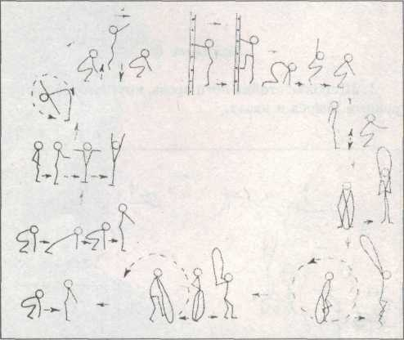

Рис. 5. Комплекс упражнений для развития быстроты

**Комплекс 5**

**1-я станция**

1. Бег, поднимая бедро с опорой руками о стену.
2. Серийные прыжки вверх к отметке 20-30 см от поднятой руки.
3. Из и. п. выпад одной ногой вперед с опорой на руки, смена положения ног.

**2-я станция**

1. По сигналу ловля падающего предмета (мяча).
2. И.п.: спиной к партнеру. По сигналу партнера поворот кругом, ловля мяча.

**3-я станция**

1. Бег на носках с максимальной частотой и макси­мальной скоростью.
2. Старты из различных положений.

**4-я станция**

1. Подвижная игра "Мяч в воздухе".

**5-я станция**

1. И.п.: лежа на спине, руки вверх; одновременно поднять прямые ноги вверх и коснуться руками нос­ков ног; и.п.
2. И.п.: лежа на спине имитация бега - "педалиро­вание".

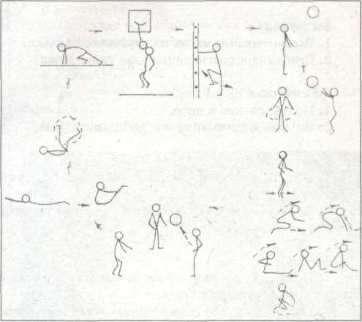

Рис. 6 .Комплекс упражнений для развития быстроты

**Комплекс 6**

**1-я станция**

1. Изи.п. прыжки толчком двух на скамейку (ска­мейка между ног).
2. Стоя лицом к скамейке, прыжки на скамейку толчком двух.

**2-я станция**

1. Метнуть мяч в стену, повернуться и поймать его.
2. Изи.п. сед на полу метнуть мяч в стену, встать и поймать его.

**3-я станция**

1. Бег по отметкам на дистанцию 20 м.
2. То же, передвигаясь прыжками на одной ноге.

**4-я станция**

1. Бег «змейкой» между набивными мячами на дистанцию 20 м.
2. Прыжки «змейкой» между набивными мячами на расстоянии 20м.

**5-я станция**

1. И.п.: левая нога впереди, поворот туловища вле­во, руки перед грудью, пальцы в замок. 1 – прыжком смена ног с одновременным поворотом туловища впра­во;

2 - и.п.

1. Упражнение на растягивание в парах.

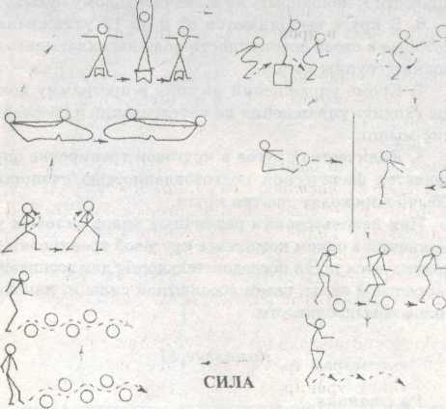

Рис. 7. Комплекс упражнений для развития быстроты

**Сила**

Сила - это способность человека преодолевать внеш­нее сопротивление или противодействовать ему за счет мышечных усилий.

Выполняя задачу воспитания силовых способностей, следует использовать в круговой тренировке следую­щие упражнения:

1. Упражнения без отягощения, с преодолением веса собственного тела (поднимание туловища, подтягива­ние, сгибание и разгибание рук в упоре лежа, присе­дание на одной и двух ногах, на гимнастической стен­ке поднимание ног до прямого угла и т. д.).
2. Упражнения в сопротивлении (сопротивление партнера, противодействие других предметов и т. д.).
3. Упражнения с внешним отягощением – силовые упражнения с малыми и средними отягощениями, но  
   выполняются до отказа.

Для воспитания быстрой и взрывной силы - по­вторные силовые упражнения с небольшими отяго­щениями, но с предельной или около предельной ско­ростью.

В качестве основного метода воспитания силы у школьников следует применять методику с использо­ванием непредельных отягощений, которая способству­ет увеличению мышечной массы, совершенствует нерв­но-мышечную координацию, благотворно действует на укрепление опорного аппарата.

**Для разработки круговой тренировки следует учи­тывать следующие требования:**

1. Выбирать упражнения с несложным циклом дви­жений и координацией.
2. Нагрузка должна быть в пределах 30-60% МТ, а при интенсивной тренировке - не более 75% МТ.
3. Число повторений в серии не более 50% макси­мальных возможностей. Занимаясь способом круговой  
   тренировки, упражнения в общей программе должны иметь не менее 40 и не более 100 повторений.
4. Темп выполнения должен быть быстрый, но не максимальный.
5. Паузы в 60-180 сек. между сериями должны привести к неполному, но к значительному отдыху.
6. В круге выполняются от 6 до 12 упражнений, которые в своей совокупности должны охватывать ос­новные группы мышц.
7. Кроме упражнений на силу в программу долж­ны входить упражнения на растягивание и расслабле­ние мышц.
8. Количество кругов в круговой тренировке опре­деляется физической подготовленностью учащихся.  
   Обычно проходят два-три круга.

При использовании различных видов силовых уп­ражнений в одном комплексе круговой тренировки ре­комендуется такая последовательность: для воспитания скоростной силы, затем абсолютной силы и, наконец, силовой выносливости.

**Комплекс 7**

**1-я станция**

1. Прыжки толчком двух ног с места.
2. Серийные прыжки толчком двух ног с продви­жением вперед.

**2-я станция**

1. Сгибание и разгибание рук в упоре лежа на полу, ноги на скамейке.
2. Из и.п. сидя на скамейке, руки за головой, на­клон назад.
3. Из и.п. лежа лицом вниз на бедрах разгибание туловища.

**3-я станция**

1. Передвижение в упоре сзади на кистях и ногах лицом вперед.
2. Передвижение в упоре сзади на кистях и ногах спиной вперед.

**4-я станция**

1. Из и.п. левая (правая) нога впереди, мяч у гру­ди - передачи двумя руками от груди на расстояние 4-5 м.
2. Из и.п. левая (правая) нога впереди, мяч вверху на прямых руках метание из положения натянутого  
   лука.

**5-я станция**

1. Подтягивание на перекладине из виса.
2. Упражнения в расслаблении мышц рук и ног.

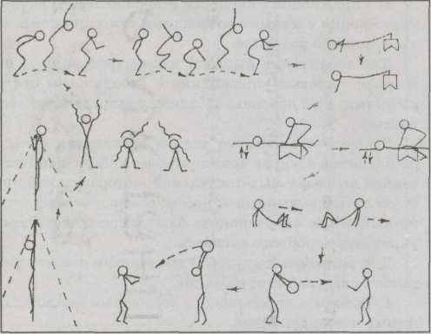

Рис. 8. Комплекс упражнений для развития силы

**Комплекс 8**

**1-я станция**

1. И.п.: мяч внизу на прямых руках, ноги врозь, метание вперед-вверх за счет активной работы ног.
2. И.п.: стоя спиной в направлении метания, ноги врозь, мяч внизу на прямых руках, метание спиной  
   вперед с активной работой ног.

**2-я станция**

1. Выпрыгивание вверх из глубокого приседа.
2. Сгибание и разгибание рук в упоре лежа.
3. 3-я станция
4. Подтягивание в висе.
5. Из виса поднимание ног до прямого угла.

**4-я станция**

1. И.п.: 1 - упор присев; 2 - упор лежа; 3 – упор присев; 4 - и.п.
2. Передвижение вверх и вниз по гимнастической стенке без помощи ног.

**5-я станция**

1. Приседание с партнером на плечах, держась за рейку гимнастической стенки.
2. Прыжки на двух ногах с подтягиванием колен к груди.

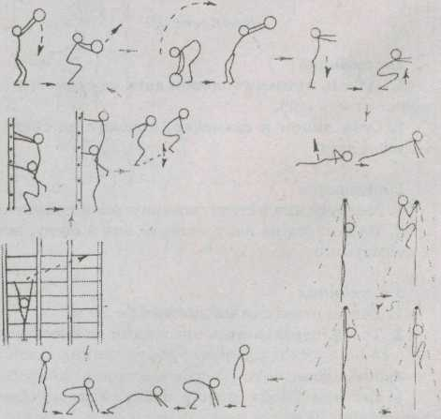

Рис. 9. Комплекс упражнений для развития силы

**Комплекс 9**

**1-я станция**

1. Лежа на спине, набивной мяч в руках за головой, метание мяча вперед.
2. Лежа на спине, набивной мяч зажат между нога­ми - угол, сидя с мячом.

**2-я станция**

1. Приседание на левой ноге (пистолетик) с опорой о гимнастическую стенку.
2. Приседание на правой ноге (пистолетик) с опо­рой о гимнастическую стенку.

**3-я станция**

1. Лежа на спине, поднимание ног с касанием за головой.
2. Лежа на спине, руки за головой, поднимание туловища.

**4-я станция**

1. Сгибание и разгибание рук в упоре лежа.
2. Подтягивание из виса.

**5-я станция**

1. Бег вперед, поднимая бедро с сопротивлением партнера.
2. Приседание с сопротивлением партнера.

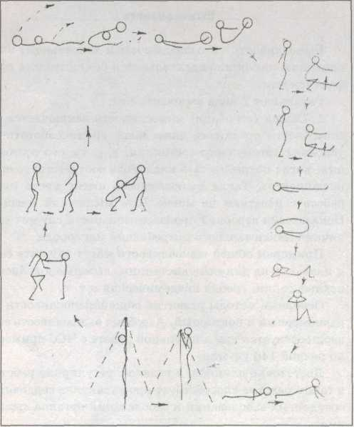

Рис. 10.Комплекс упражнений для развития силы

**Выносливость**

Выносливость - это способность к длительному вы­полнению какой-либо деятельности без снижения эф­фективности.

Различают 2 вида выносливости:

1. Общая (аэробная) выносливость заключается в способности организма длительное время работать в условиях устойчивого состояния, т. е. такого состоя­ния, когда потребность в кислороде соответствует его поглощению. Такая выносливость имеет место при работе с участием не менее 70% мышечной массы. Показателем аэробной производительности служит ве­личина максимального потребления кислорода.

Примером общей выносливости могут служить бег и плавание на длинные дистанции, лыжные и велоси­педные гонки, гребля академическая и т. п.

Основные методы развития общей выносливости - равномерный и повторный. Аэробная выносливость со­вершенствуется при длительной работе с ЧСС пример­но равной 140 уд/мин.

Достаточно длинная, а главное, регулярная работа в таком режиме способствует профилактике сердечно­сосудистых заболеваний и заболеваний органов дыха­ния.

2. Скоростная (анаэробная) выносливость - это спо­собность человека выполнять работу субмаксимальной мощности за счет без кислородных источников образо­вания энергии.

Для воспитания скоростной выносливости приме­няются в основном два метода: повторный и интерваль­ный. Первый заключается в повторном выполнении работы заданной мощности с определенными интерва­лами отдыха, а во втором интервалы отдыха сокраща­ются.

В качестве средств воспитания анаэробной произво­дительности проводятся не только беговые упражне­ния, но и элементы подвижных и спортивных игр, эс­тафеты и различные прыжки.

Совершенствование анаэробных возможностей опре­деляется следующими факторами:

1. Мощность (интенсивность) работы должна соот­ветствовать 90-95% от максимальной.
2. Пульс при работе 185-190 уд/мин.
3. Время работы 10-40 сек.
4. Интервалы отдыха между отдельными упражне­ниями определяются временем восстановления пуль­са до 130 уд/мин. В качестве отдыха могут быть ис­пользованы медленный бег, ходьба и т. п., но не пас­сивный отдых.
5. Количество повторений отдельных упражнений с участием одних и тех же мышечных групп до 3-4, количество серий - не более двух.

**На уроках физической культуры оба вида выносли­вости развиваются комплексно (статическая, силовая, прыжковая выносливость).**

**Комплекс 10**

**1-я станция**

1. Медленный бег (2-3 мин.).

**2-я станция**

1. Из и.п. гимнастическая скамейка между ног, прыжки толчком двух ног на скамейку.
2. Из и.п. стоя лицом к скамейке прыжки толчком двух ног на скамейку.

**3-я станция**

1. И.п. о. с: 1 - упор присев; 2 - упор лежа; 3 - упор присев.
2. Из и.п. выпад левой вперед с опорой на руки, смена положения ног.

**4-я станция**

1. Прыжки различными способами через скакалку.

**5-я станция**

1. Интенсивные приседания.
2. Партнеры стоят спиной друг к другу, руки со­единены сзади в локтевых суставах, глубокие присе­дания.

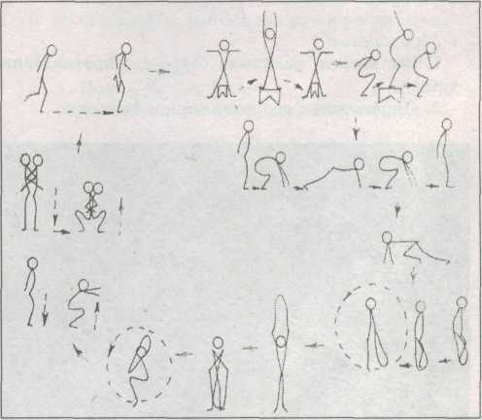

Рис. 11. Комплекс упражнений для развития силы

**Комплекс 11**

**1-я станция**

1. Бег и прыжки через скакалку с продвижением вперед.

**2-я станция**

1. Восхождение на гимнастическую скамейку.
2. Из и.п. стоя боком к гимнастической скамейке прыжки толчком двух через скамейку.

**3-я станция**

1. Поднимание туловища из положения лежа на спине.
2. Поднимание и опускание туловища из положе­ния лежа на животе.

**4-я станция**

1. Прыжки через скакалку с высоким поднимани­ем бедра.

**5-я станция**

1. Прыжки через набивные мячи с продвижением вперед.
2. Бег "змейкой" между мячами.

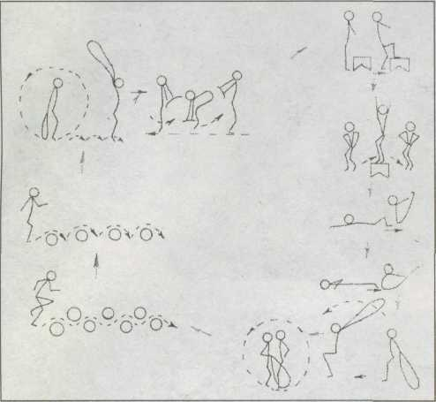

Рис. 12.Комплекс упражнений для развития силы

**Комплекс 12**

**1 -я станция**

1. Челночный бег 10x5 м.

**2-я станция**

1. Прыжки толчком двух ног у стены к отметке на высоте 20-30 см от поднятой руки.
2. Прыжки вверх из глубокого приседа.

**3-я станция**

1. Сгибание и разгибание рук в упоре лежа.
2. Стоя спиной друг к другу, руки соединены сза­ди в локтевых суставах, поочередное поднимание парт­нера.

**4-я станция**

1. Прыжки через скакалку.

**5-я станция**

1. У стены передача мяча двумя руками от груди на расстоянии 3-4 м.
2. Бросок мяча вверх, присед и ловля его.

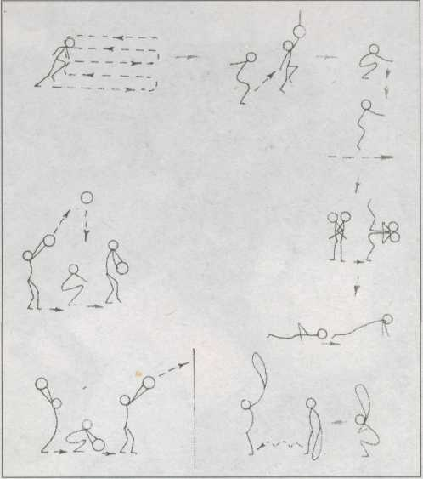

Рис. 13. Комплекс упражнений для развития силы

**Ловкость**

Ловкость - это способность овладевать новыми дви­гательными навыками и быстро их перестраивать в соответствии с требованиями изменяющейся обстанов­ки. Ловкость - качество комплексное, и поэтому при его измерении руководствуются координационной сложностью движения или точностью движения по пространственным, силовым, временным характерис­тикам. Эффективность при воспитании ловкости зави­сит от сложности психомоторных задач, новизны и необычности.

Выделяют два основных подхода в воспитании лов­кости: на накопление разнообразных двигательных умений и навыков; на совершенствование способности перестроить двигательную деятельность согласно тре­бованиям меняющейся обстановки.

Развитие ловкости предполагает специальную тре­нировку с использованием следующих методических приемов:

1. Необычных исходных положений.
2. Зеркального выполнения упражнения.
3. Изменения скорости, темпа движений и их про­странственных границ.
4. Смены способа выполнения упражнений.
5. Усложнения упражнений дополнительными дви­жениями.
6. Изменения противодействий занимающихся при групповых или парных упражнениях.

Эффективными средствами воспитания ловкости на уроках физической культуры являются подвижные и спортивные игры, акробатические упражнения и т. п. Игры развивают способность перестраивать двигатель­ную деятельность в соответствии с требованиями вне­запно меняющейся обстановки, повышают точность двигательных действий. Акробатические упражнения совершенствуют главным образом ориентировку во времени и пространстве.

**Комплекс 13**

**1-я станция**

1. Лежа на спине, руки вверх. 1 - группировка; 2 - и.п.
2. И.п.: упор присев. 1 - кувырок вперед; 2 - и.п.

**2-я станция**

1. И.п.: ноги врозь, мяч в правой руке, бросить мяч вверх и правой рукой поймать.
2. То же левой рукой.

**3-я станция**

1. Прыжки толчком двух ног с места лицом впе­ред, боком, спиной вперед.

**4-я станция**

1. Прыжки через скакалку толчком одной и двух ног в переменном темпе.

**5-я станция**

1. Прыжок вперед-вверх с гимнастической скамей­ки с поворотом на 180-360°° с приземлением на две ноги.

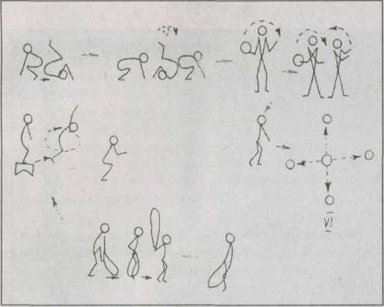

Рис. 14. Комплекс упражнений для развития ловкости

**Комплекс 14**

**1-я станция**

1. Кувырок вперед - кувырок назад.
2. Кувырок вперед, упор присев, ноги скрестно, поворот кругом, кувырок вперед.

**2-я станция**

1. Вращение мяча вокруг туловища, перекладывая мяч из правой руки в левую.
2. И.п.: наклон вперед, ноги шире плеч. Жонгли­рование мячом по "восьмерке" вокруг ног, переклады­вая мяч из руки в руку.

**3-я станция**

1. Прыжки через скакалку толчком двух в парах.
2. То же с вращением скакалки назад.

**4-я станция**

1. Подбросить мяч вверх, присесть и поймать мяч.
2. Подбросить мяч вверх, повернуться на 360°° и поймать мяч.

**5-я станция**

1. Передвижения приставными шагами правым и левым боком.
2. Спиной вперед.

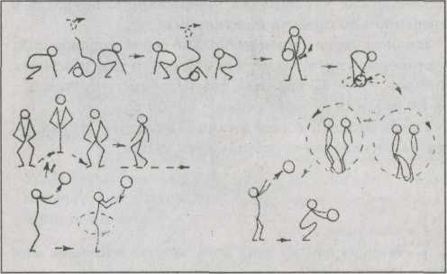

Рис. 15 . Комплекс упражнений для развития ловкости

Комплекс 15

**1-я станция**

1. Прыжки через гимнастическую скамейку.
2. Лазанье вверх по наклонной гимнастической ска­мейке с помощью рук и ног, с последующим перелазанием на гимнастическую стенку.

**2-я станция**

1. Прыжок в длину с места, упор присев, кувырок вперед.
2. Из и.п. стоя спиной к матам прыжок спиной впе­ред, упор присев, кувырок назад.

**3-я станция**

1. Жонглирование 2-3 мячами на месте.
2. Жонглирование 2-3 мячами в движении.

**4-я станция**

1. Челночный бег 3x10 м.
2. Челночный бег 10x5 м.

**5-я станция**

1. Метание мяча в цель на расстоянии 5-10 м.

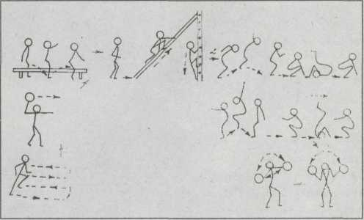

Рис. 16. . Комплекс упражнений для развития ловкости

**Гибкость**

Гибкость - это способность выполнять упражнения с большей амплитудой.

Все упражнения на развитие гибкости должны вы­полняться с максимальной или около максимальной амплитудой движения. При этом обычно используют­ся активные упражнения (различные наклоны, махи) и статические упражнения (удержание конечности в отведенном до предела положении).

В одном уроке дается несколько серий упражнений. Повторение упражнений в одной серии для плечевых суставов - 40-45 раз, для тазобедренных суставов -40-50 раз, для позвоночника - 50-60 раз.

После каждой серии (станции) следуют упражне­ния на расслабление работающих мышц.

**Комплекс 16**

**1-я станция**

1. Лежа на спине, одна нога согнута в колене, мах вверх другой ногой.
2. Лежа в упоре на предплечьях, махи ногой вверх - назад.

**2-я станция**

1. Стоя перед гимнастической стенкой, поднимать ногу по рейкам вверх до уровня груди.
2. Лежа на животе у гимнастической стенки, под­няв руки вверх, взяться за перекладину как можно выше и прогнуться в пояснице.

**3-я станция**

1. Лежа на животе, одновременно оторвать руки и ноги от пола, прогнуться в пояснице.
2. Лежа на спине, наклон туловища вперед, вернуть­ся в и.п., перевести ноги назад за голову, чтобы ока­заться в положении лежа на спине согнувшись.

**4-я станция**

1. Партнеры в «седе» ноги врозь лицом друг к другу, взявшись за руки, помогают друг другу наклонять  
   туловище вперед-назад.
2. Один лежит на животе, вытянув руки вперед, другой держит партнера за щиколотки, поднимает его ноги вверх с акцентом на подъем.

**5-я станция**

1. Один стоит спиной к гимнастической стенке, держась за перекладину как можно выше. Одна его нога  
   выпрямлена в колене, лежит на плече партнера, кото­рый пружинистыми движениями поднимает ее вверх.
2. Один партнер в висе лицом к гимнастической стенке, другой держит за ноги и поднимает их вверх -назад.

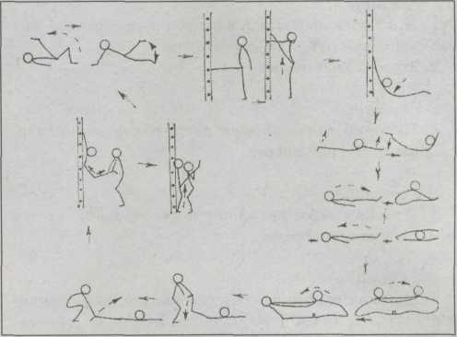

Рис. 17.Комплекс упражнений для развития гибкости

**Комплекс 17**

**1-я станция**

1. Сед согнувшись лицом к гимнастической стен­ке, ноги на нижней рейке, руки на высоте плеч, подни­мание и опускание туловища.
2. Сидя на полу спиной к гимнастической стенке, поднять руки вверх и взяться за перекладину как можно выше. Подъем туловища с глубоким прогибом в пояс­нице.

**2-я станция**

1. Лежа на спине, переход в сед и наклон туловища вперед, стараясь достать руками стопы.
2. Лежа на спине согнувшись, переход в глубокий наклон вперед.

**3-я станция**

1. Один лежит животом на скамейке, подняв руки вверх, другой отводит их назад-вверх.
2. Один лежит животом на скамейке, руки выпрям­лены вперед, другой коленями поддерживает партне­ра за бедра, первый наклоняется назад.

**4-я станция**

1. Упражнение с мячом. Широкая стойка ноги врозь, круговые движения туловищем с мячом в ру­ках.
2. Сед ноги врозь, обвести мяч вокруг выпрямлен­ных ног.

**5-я станция**

1. Один стоит лицом к гимнастической стенке, дер­жась за рейку на уровне плеч, поднимает маховую ногу назад, партнер кладет ее себе на плечо и плавно подни­мает вверх.
2. Один - в висе спиной к гимнастической стенке, другой становится на вторую рейку лицом к стенке и  
   подлезает под партнера, выпрямляя ноги, поднимает и опускает его.

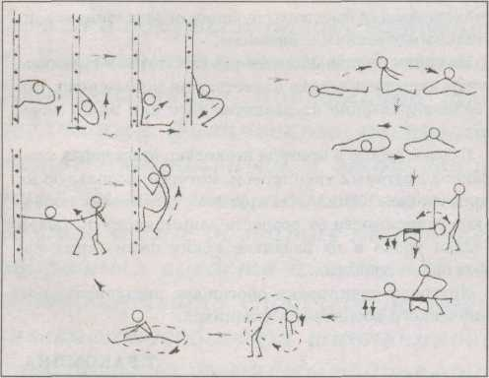

Рис. 18. Комплекс упражнений для развития гибкости

**Комплекс 18**

**1-я станция**

1. Лежа на животе на гимнастической скамейке, стопами держаться за рейку гимнастической стенки, прогнуться в пояснице, не сгибая рук, поднять мяч вверх.
2. Лежа на животе на гимнастической скамейке, стопами держаться за рейку стенки, руки за голову.  
   Прогнуться в пояснице с поворотом туловища вправо и влево.

**2-я станция**

1. Лежа на животе, одна нога согнута назад, захва­тив рукой стопу, перенести ногу в сторону, стараясь коснуться стопой пола.
2. Лежа на животе, прогнуться в пояснице и взять­ся руками за стопы с наружной стороны.

**3-я станция**

1. И.п. о. с: наклон туловища вперед с высоким под­ниманием маховой ноги назад-вверх.
2. Сед с опорой сзади на руки, прогибаясь, подни­мать и опускать тазовую область вверх.

**4-я станция**

1. Стоя спиной друг к другу, вытянуть прямые руки вверх и взяться кистями, попеременные наклоны ту­ловища вперед с партнером на спине.
2. Лежа на спине стопами друг к другу, сесть, взять­ся за руки, вернуться в и.п.

**5-я станция**

1. Стоя лицом друг к другу, один держит мяч пе­ред собой, другой маховой ногой касается мяча стопой. То же другой ногой.
2. Стоя лицом друг к другу, держась одной рукой. Позади партнеров лежат мячи, повернуться к мячу, наклониться, стараясь коснуться мяча, и вернуться в и.п.

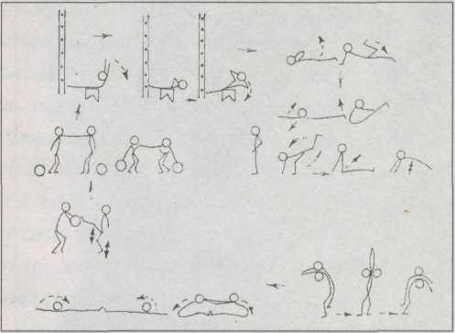

Рис. 19. Комплекс упражнений для развития гибкости

**Планирование круговой тренировки**

**В зависимости от периода подготовки и уровня развития двигательных качеств учащихся планируется соотношение общей и специальной физической подготовки, проводимой методом круговой тренировки. Применительно к требованиям избранного вида спорта она направлена на укрепление органов и систем, повышение функциональных возможностей, а также целевое развитие двигательных качеств. Физическое воспитание следует рассматривать как длительный процесс, который разделяется по годам обучения, в каждом из них циклически повторяется программа, но на качественно более высоком уровне. В связи с этим особое место в нем занимает планирование общей специальной и профессионально-прикладной физической подготовки, осуществляемой по методу круговой тренировки. Для циклического планирования круговой тренировки следует использовать комплексы упражнений, направленные в первую очередь на общефизическую подготовку курсантов с учетом профиля избранной профессии и программного материала, который изучается на уроках физического воспитания. Избранный комплекс применяется на четырех – шести смежных занятиях, после чего проводится его коррекция, предусматривающая замену одного, нескольких или всех упражнений комплекса с тем, чтобы повысить его направленность на решение конкретных задач физической подготовки учащихся. Материал по общей, специальной и профессионально-прикладной физической подготовке планируется на все уроки в течение учебного года в соответствии с программой физического воспитания. По усмотрению преподавателя, этот материал может быть объединен в комплексы круговой тренировки или пройден раздельно в любой из частей урока. Целевая направленность комплексов круговой тренировки имеет то преимущество, что позволяет решать три важные задачи общего, специального и профессионально прикладного характера одновременно и взаимосвязано в относительно короткий промежуток времени, а главное, с большой эффективностью. На первом году обучения применение круговой тренировки можно испытать по упрощенному варианту, когда учет в карточках достижения (см. прил.) не ведется и предлагается дифференцированный подход к учащимся с использованием стандартной нагрузки и разных вариантов упражнений.**

**Круговую тренировку целесообразно планировать, используя на первом году обучения 30 – 50 %, на втором – 50 %, на третьем году – 50 – 70 % времени, запланированного по всем разделам программы физической подготовки. Какой раздел программы проходить, используя метод круговой тренировки, целиком зависит от преподавателя. При наличии определенных условий и соответствующей подготовки круговую тренировку можно включать во все разделы учебной программы.**

**Контрольные нормативы (тесты) по ППФП планируются и определяются с учетом характерных особенностей изучаемых профессий. Такими нормативами могут быть учебные нормативы, предлагаемые программой для оценки физической подготовленности учащихся. На контрольных уроках, как правило, планируется проведение зачетов по одному, максимум двум видам физических упражнений**

**Комплекс 19**

**Упражнений для уроков по баскетболу**

1. Переходить через упор присев в упор лежа с последующим возвращением в основную стойку.
2. Ведение баскетбольного мяча на месте вокруг себя со зрительным контролем за мячом и без него.
3. Из высокого старта челночный бег с ведением мяча.
4. Броски по кольцу с близких точек одной рукой от плеча.
5. Бросок мяча по кольцу в прыжке после удара мяча о пол с выполнением двух прыжковых шагов.
6. Передача двумя руками баскетбольного мяча от груди в стенку и ловля после отскока.
7. Прыжки через гимнастическую скамейку «змейкой» с последующим повторением задания.
8. Стоя на месте, вращать гимнастический обруч на поясе.
9. Прыжки на месте через скакалку, вращая ее вперед.

**Комплекс20**

**упражнений для уроков по волейболу**

1. Из низкого приседа прыжки с продвижением вперед.
2. Верхняя передача волейбольного мяча двумя руками над собой, на месте.
3. Из основной стойки, не отрывая ног и не сгибая коленей, через упор согнувшись переходить в упор лежа с последующим возвращением в исходное положение.
4. Верхняя передача волейбольного мяча двумя руками в стенку на высоте 2-3м.
5. Темповые прыжки на гимнастическую скамейку и со скамейки с последующим поворотом на 180* и повторением упражнения.
6. Нижняя передача волейбольного мяча двумя руками от стенки на уровне головы.
7. Стоя в 1м от стенки, переход в упор на пальцах о стенку с последующим отталкиванием и переходом в исходное положение.
8. Партнеры лежат на спине (первый держит за ноги второго). Одновременные наклоны и выпрямление туловища первым партнером, сгибание и разгибание ног вторым.
9. Прыжки «змейкой» через гимнастическую скамейку с повторением задания.

Применение круговой тренировки в учебном процессе по физическому воспитанию позволяет добиться более высоких показателей в физическом развитии и физической подготовленности по сравнению с общепринятыми методами при одинаковых затратах времени.

**Комплекс упражнений 21**

**по профессионально-прикладной физической подготовке**

1. Броски баскетбольного мяча одной рукой от плеча по кольцу в пределах штрафной площади.

2. Подбрасывание и ловля малого мяча по замкнутому кругу в одну и другую стороны.

3. Перенос мяча поочередно правой и левой рукой, поднимая и опуская его.

4. Стоя, ноги врозь, руки за головой, наклоны туловища вперед до горизонтального положения.- 12 -

5. Стоя на месте, поднимать и опускать прямые руки с гантелями вверх через стороны.

6. Медленное ведение баскетбольного мяча по прямой без зрительного контроля.

7. Стоя правой (левой) ногой на скамейке, темповые прыжки над скамейкой со сменой толчковой ноги в без опорном положении.

8. Верхняя передача мяча с отскоком от стенки на высоте 2,5 – 3 м.

9. Стоя, руки за головой, ложиться перекатом на спину и вставать перекатом вперед, ноги с крестно.

10. Из основной стойки выпады с продвижением вперед и выносом мяча.

11. Лежа на животе, броски и ловля мяча с отскоком от стенки.

12. Из полу приседа, руки сзади, прыжки в длину с места.

13. Броски теннисного мяча в баскетбольный щит на дальность отскока и ловля его.

14. Стоя на месте, подбрасывание ракеткой теннисного мяча.

**Комплекс22**

**упражнений для уроков по лыжной подготовке**

1. Равномерное прохождение отрезков попеременным двухшажным ходом (без палок).

2. Равномерное прохождение отрезков одновременным бесшажным ходом.

3. Пробег с различной скоростью отрезков попеременным двухшажным ходом.

4. Спуск со склона в основной стойке, полки сзади.

5. Подъем в гору ступающим шагом, прямо и боком.

6. Равномерное прохождение отрезков попеременным четырехшажным ходом.

7. Пробег отрезков повторным методом.

Спуск со склонов «змейкой» между расставленными палками, подъем «елочкой».

8. Пробег отрезков на скорость контрольным методом.

9. Повороты (вправо и влево) на месте переступанием на лыжах.

**Комплекс23**

**упражнений для уроков по футболу**

1. Из высокого старта челночный бег с ускорениями до середины отрезка.

2. Верхняя передача мяча двумя руками из-за головы.

3. Ходьба на внутренней и внешней стороне стопы.

4. Нижняя передача футбольного мяча в паре.- 13 -

5. Стоя лицом друг к другу (взявшись руками вверху), круговые движения в правую и левую стороны.

6. Пас головой в парах.

7. Сидя в упоре сзади, игра футбольным мячом ногами.

8. Стоя спиной друг к другу, захватом рук в локтевых суставах выталкивание партнера за линию.

9. В прыжке с разбега доставание рукой баскетбольного щита.

10. Бег с прыжками «по кочкам» на отрезках прямой.

11. Партнеры лежат на спине (первый держит ногами второго). Одновременные наклоны и выпрямления туловища первым партнером, сгибание и разгибание ног вторым.

12. Удерживать футбольный мяч между ногами, передача мяча вперед партнеру броском обеих ног.

13. Ведение футбольного мяча с обводкой трех – четырех стоек с пасом партнеру.

14. Бег партнеров два раза по 50-ти метровому кругу в противоположных направлениях на опережение.

15. Жонглирование футбольным мячом с помощью стопы, бедра между партнерами.

**Комплекс24**

**упражнений для уроков по легкой атлетике**

1. Из упора стоя, согнувшись, опираясь на барьер, покачиваясь, растяги-
   1. вание плечевых суставов.
2. Из основной стойки бег на месте с высоким подниманием бедра.
3. С двух шагов разбега прыжок в шаге с последующим повторением уп-

ражнения.

1. Из упора лежа на скамейке сгибание и разгибание рук.
2. Из упора стоя у стенки бег с высоким подниманием бедра.
3. Из упора сидя (руки сзади, ноги в группировке) выпрямлять ноги в

угол с последующим возвращением в исходное положение.

1. Стоя боком к баскетбольному щиту на расстоянии 8 – 10 м, метание

теннисного мяча (на дальность отскока).

1. Ходьба на внутренней и внешней сторонах стопы.
2. Из высокого старта бег на скорость по замкнутому кругу.
3. Прыжки с двух шагов разбега с доставанием баскетбольного щита.
4. Подтягивания на перекладине.
5. Прыжки через гимнастическую скамейку.
6. Прыжки в шаге с ноги на ногу.
7. Из низкого приседа передвижение «гусиным шагом» вперед по пря-

мой или по кругу.

1. 15. Из высокого старта челночный бег с ускорениями на отрезках 20 – 30

**Комплекс 25**

**упражнений для уроков по ручному мячу**

1. Из положения «сед барьериста» (лицом друг к другу, взявшись за ру-

ки) поочередно перетягивать партнера на свою сторону.

1. Подталкивание упирающегося и сопротивляющегося партнера в спину

(поочередно меняясь ролями).- 18 -

1. Ведение ручного мяча с обводкой препятствий, возвращением на ис-

ходные позиции с последующей передачей мяча партнеру.

1. Из положения стоя спиной друг к другу, взявшись вверху за руки, –

наклоны с партнером на спине.

1. Партнеры стоят лицом друг к другу и наматывают и разматывают во-

рот с грузом.

1. Перетягивание гимнастической палки с партнером на всю сторону до

намеченных границ.

1. Передача набивного мяча партнеру с вышагиванием в различных на-

правлениях и касанием стены.

1. Броски в цель с расстоянием 3 м с крестным шагом с последующей

ловлей мяча партнера.

1. Передача мяча двумя руками от груди из положения лежа на спине

друг к другу на расстоянии 3 м.

1. Прыжки через гимнастическую скамейку «змейкой».
2. Партнеры перебрасывают друг другу одновременно два мяча на рас-

стоянии 3 м.

1. Передача ручного мяча из положения лежа на животе лицом друг к

другу на расстоянии 2 м.

1. Передача мяча между партнерами в три шага в прыжке на расстоянии

5 м.

1. Силовое единоборство между партнерами с захватом и вырыванием

мяча.

1. Челночный бег на 15-метровом отрезке с ускорением.

**Заключение**

Высока роль круговой тренировки в обеспечении тренировочной направленности уроков физической культуры, которая не менее важна, чем образователь­ная, воспитательная, оздоровительная и инструктив­ная направленность, и которая, к сожалению, отнюдь не всегда занимает достойное место.

Суть круговой тренировки заключается в том, что весь объем специально подобранного комплекса подле­жит нормированному выполнению, в строго заданном временном интервале, определенной последовательно­сти, при постепенном увеличении нагрузок и учете индивидуальных особенностей физического развития учащихся. Кроме того, на всех этапах круговой трени­ровки существует связь между педагогом и учащим­ся. Ведется строгий контроль за физическим развити­ем и состоянием здоровья .

На уроках физической культуры одинаково важ­ное значение придается развитию у учащихся необ­ходимых физических качеств и обучению определен­ным умениям и навыкам. Обучая студентов како­му-либо техническому элементу, мы одновременно воз­действуем на развитие тех или иных двигательных качеств. Работая над укреплением силы, развитием быстроты или выносливости, мы создаем необходи­мую базу для лучшего освоения двигательных уме­ний и навыков.

Круговая тренировка во время учебного процесса помогает развивать те физические качества, которые необходимы для быстрого обучения определенным дви­гательным умениям и навыкам.

На своих уроках физической культуры я развиваю у учащихся физические качества как комплексно, так и целенаправленно на развитие физических качеств и усвоения программного материала.

**Литература**

1. Волков В.В. Максимальные физические напряжения и предельные

тренировочные нагрузки в практике физического воспитания и спорта //

Теория и практика физической культуры. –1982. – № 11. – С. 46 – 49.

2. Гуревич И.А. Круговая тренировка при развитии физических качеств.

– Минск: Высшая школа, 1985. – 255 с.

3. Романенко В.А., Максимович В.А. Круговая тренировка при массовых

занятиях физической культурой. – М.: Физкультура и спорт, 1986. – 143

с.

4. Чунин В.В., Филин В.П. Комплексно-круговая форма занятий по фи-

зическому воспитанию в вузе // Теория и практика физической культу-

ры,. – 1972. – № 10. – С. 58 – 62.

5. Шолих М. Круговая тренировка / пер. с нем. – М.: Физкультура и

спорт, 1966. – 174 с.